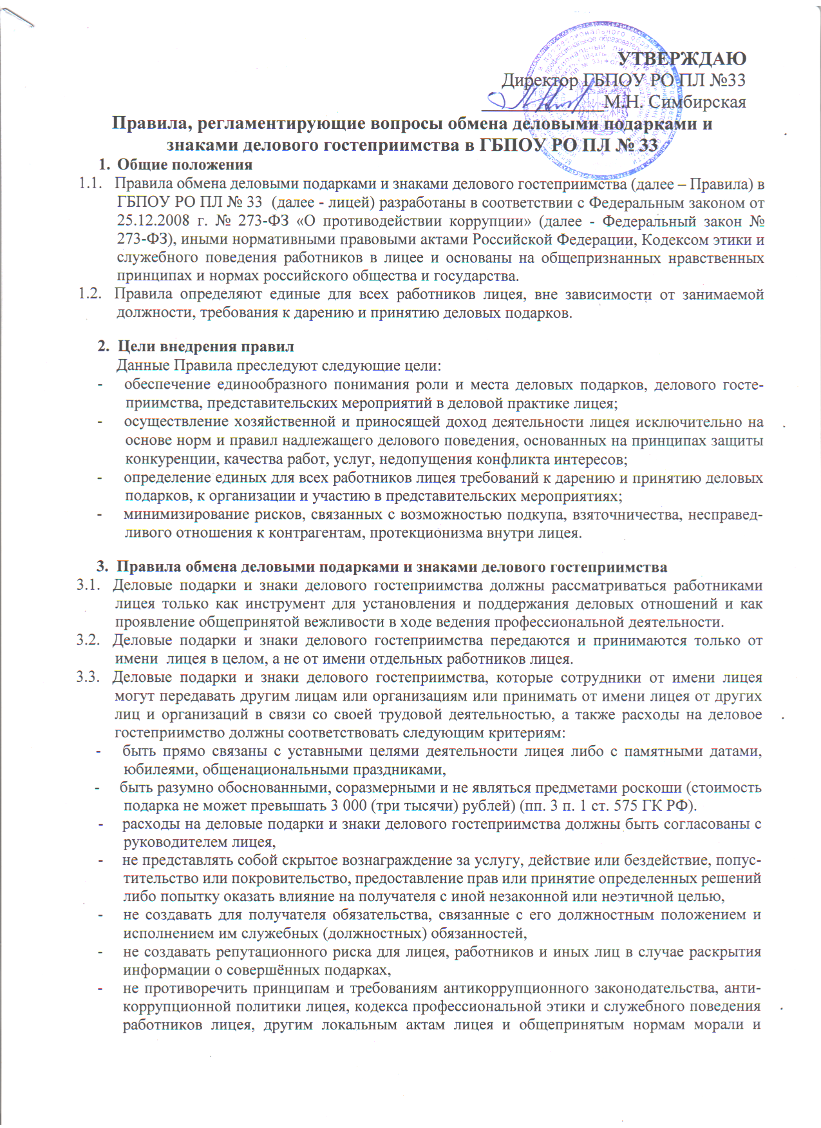
- и нравственности.
  - Подарки, в том числе в виде оказания услуг, знаков особого внимания и участия в развлекательных и аналогичных мероприятиях не должны ставить принимающую сторону в зависимое положение, приводить к возникновению каких-либо встречных обязательств со стороны получателя или оказывать влияние на объективность его деловых суждений и решений.
  - При получении делового подарка или знаков делового гостеприимства работник лицея обязан принять меры к недопущению возможности возникновения конфликта интересов.
3.6. Работники, представляя интересы лицея или действуя от его имени, должны понимать границы допустимого поведения при обмене деловыми подарками и оказании делового гостеприимства.

3.7. При любых сомнениях в правомерности или этичности своих действий работники обязаны поставить в известность руководителя лицея и проконсультироваться с ним, прежде чем дарить или получать подарки.
3.8. Работник лицея, получивший деловой подарок, обязан сообщить об этом руководителю лицея.
3.9. Не допускается передавать и принимать подарки работниками лицея в виде денежных средств, как наличных, так и безналичных, ценных бумаг, драгоценных металлов.
- Не допускается принимать подарки и т.д. в ходе проведения торгов и во время прямых переговоров при заключении договоров (контрактов).
- Работник лицея, которому при исполнении должностных обязанностей предлагаются подарки или иное вознаграждение как в прямом, так и в косвенном виде, которое способно повлиять на принимаемое им решение или оказать влияние на его действия (бездействие), должен:
- отказаться от него и немедленно уведомить руководителя лицея о факте предложения подарка или вознаграждения.
- по возможности исключить дальнейшие контакты с лицом, предложившим подарок или вознаграждение, если данные контакты не связаны со служебной необходимостью.
- в случае, если подарок или вознаграждение не представляется возможным отклонить или возвратить, передать его с соответствующей служебной запиской для принятия соответствующих мер руководителю лицея.
- Неисполнение настоящих Правил может стать основанием для применения к работнику мер дисциплинарного, административного, уголовного характера в соответствии с действующим законодательством.
Рассмотрено на заседании Комиссии по противодействию коррупции Протокол №1 от 15.09.2016 г.

